任务申请部门 | 服务运营部 |  | 申请人 |  | 惠德德、李红燕
任务提出时间 | 2021.1.27-2021.2.22 |  | 要求完成时间 |  | 2021.1.27-2021.2.22
客户姓名/职务 | 刘佳泓/部长 |  | 联系电话 |  | 18691139512
费用归属 | 合同 |  | 合同名称 |  | 天津市生态环境大数据云平台及业务监管平台建设项目天津市重点污染源自动监测平台建设项目
任务名称 | 天津市定制4.0平台管理端
工作要求 | 问题一：企业端和环保局端废气十分钟数据折算值显示有问题，这算和实测显示的一样。  李红燕已核实: 环保局端与企业端已显示正确。  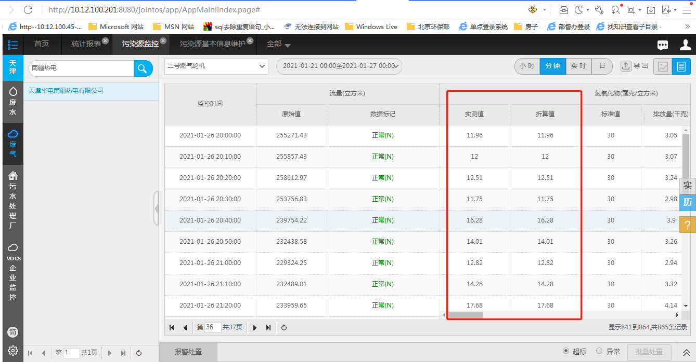  排查结果：数据库调用存储过程，十分钟废气污染物数据使用平均浓度值代替了折算浓度值，将存储过程，修改企业端和环保局端就可正常显示。  已处理：倪百年 2021-01-28 待核实  问题二：  部分企业出现接收到数据包，未入库情况。范例：120223YLLZPQ02。接收到数据包截图如下：通讯服务器：10.12.100.32 服务器。刚刚已重启了数据处理程序。  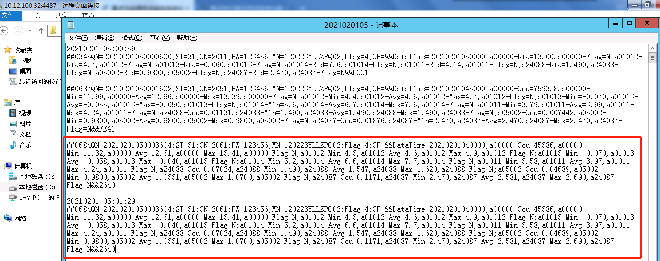  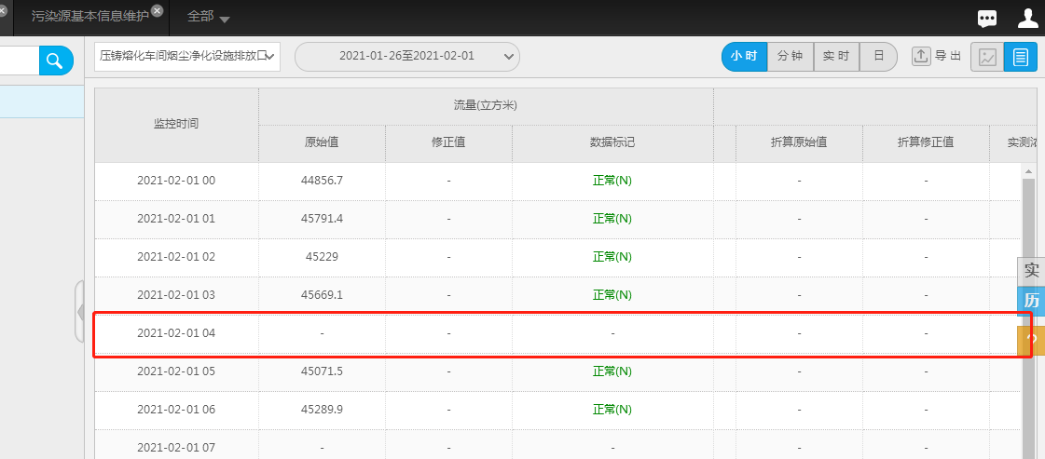  已处理：石娅茹 2021-02-01 待观察核实  处理结果：1.32服务器上的redis挂了导致的  2.80服务器上的转发程序sendredis挂了，但是监控程序设置30分钟后才重启，导致大量数据堵塞在redis上，从而导致redis和通讯挂掉。目前设置为1分钟重启  问题三：  烟温报表统计结果有调整，调整内容：去掉10-18时均值、0-0时与19-23时均值；增加烟尘、SO2、NOX折算均值列。  BUG：1、参与统计的企业与监控点固定50个。2、已停运监控点未备注“停运”。3、1家热电部取的烟气温度是烟气冷凝温度，不是实际上传的烟温。 只有这家是单独上传了烟气冷凝温度。4、停运监控点，除了备注“停运”的单元格，其他单元格显示“/”。5、报表名称调整一下，尽量与正式报出报表显示一致，如下图截图所示。  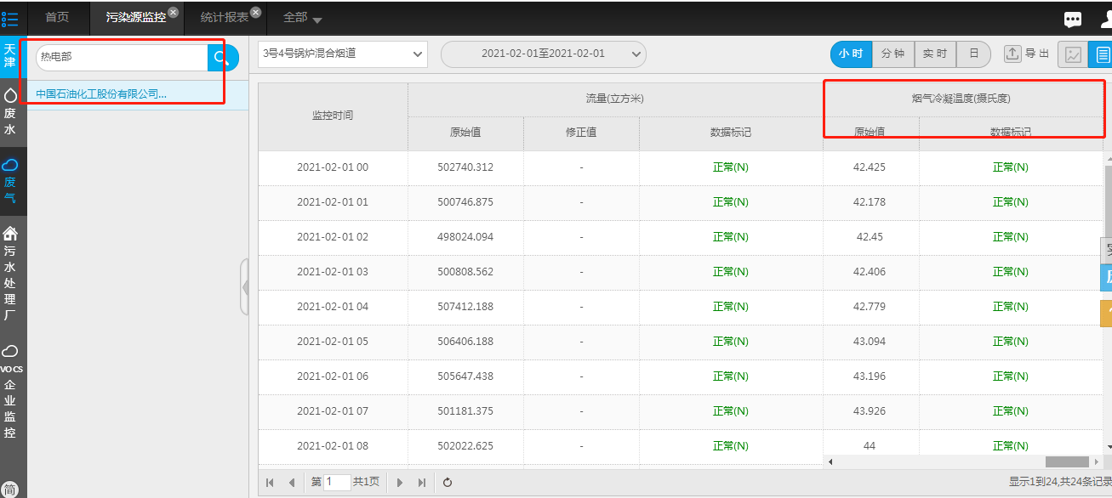  已处理：胡鸟鸟，bug修改报表后台脚本，待核实。（补任务单）  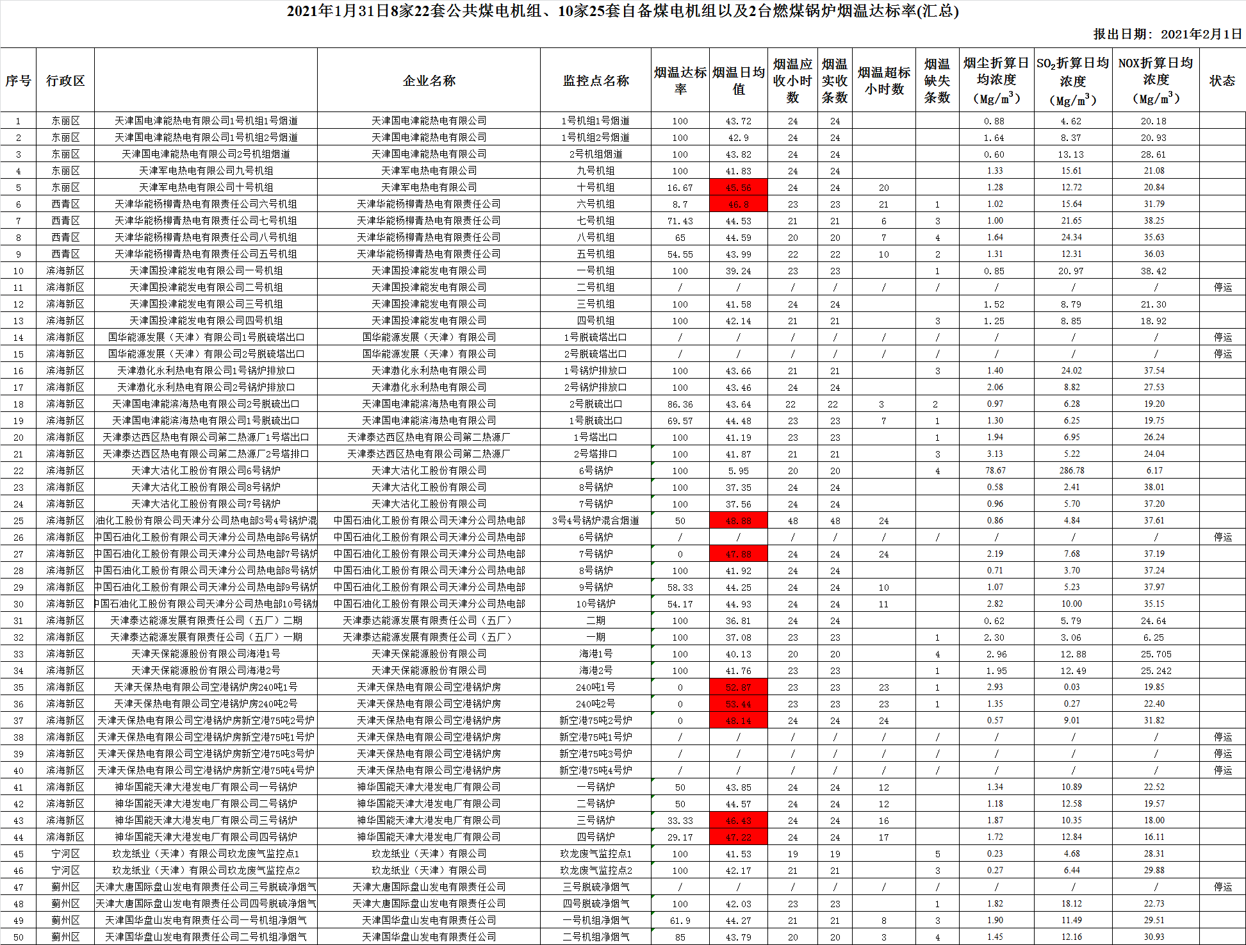  新增报表需求已经修改，待核实。（补任务单）  问题四：  问题描述：这家企业的‘捷尔杰2’排口，在系统中是停运情况，报表中是无数据上传。很多无数据上传都是这种情况，但是发现有些监控点的停运覆盖过一月份就显示的停运，如录了停运时间为12.22-2.28，这样就显示停运。  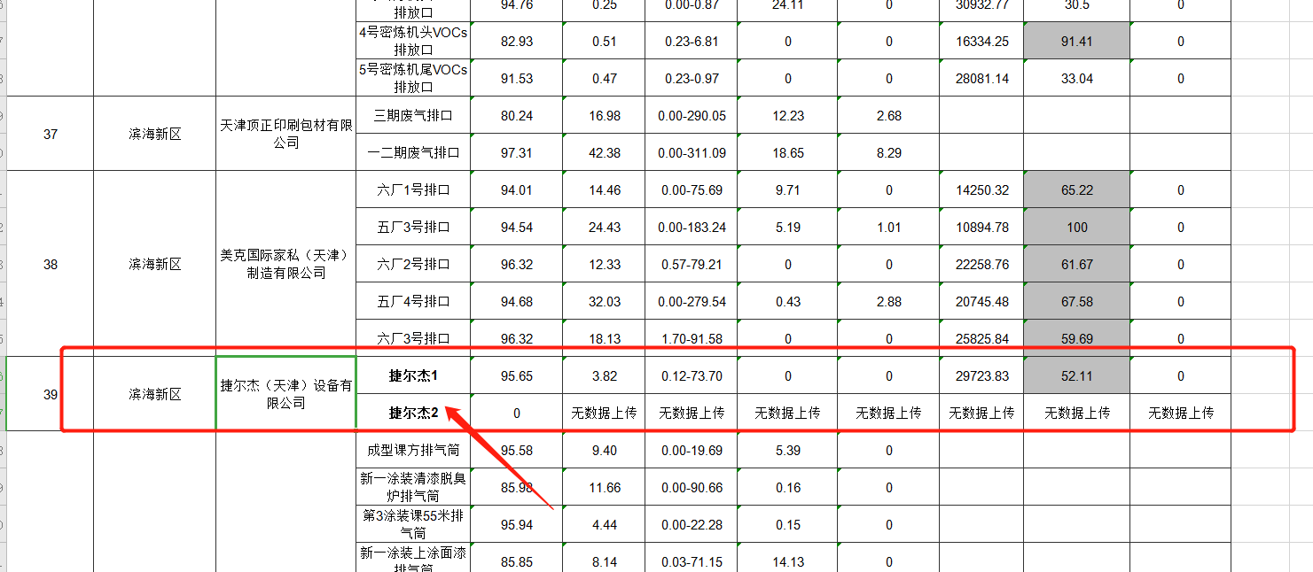  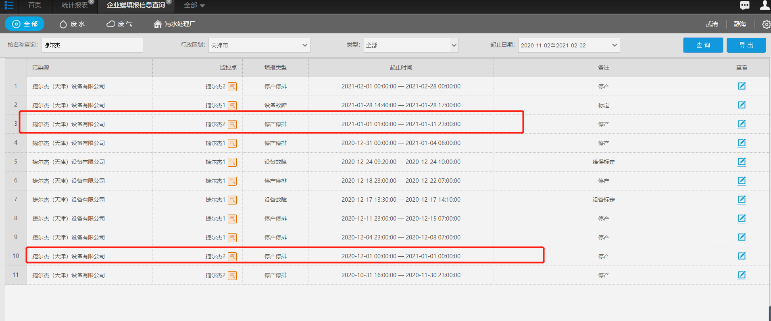  已处理：胡鸟鸟，修改报表后台脚本，待核实。（补任务单）  问题五：  问题描述：企业录错了停运时间，数据状态没有发生改变。  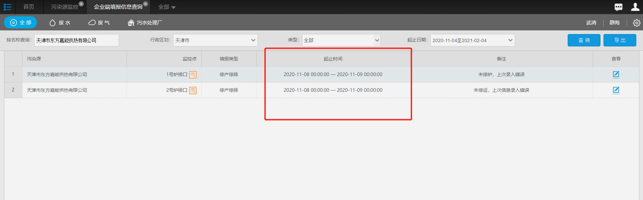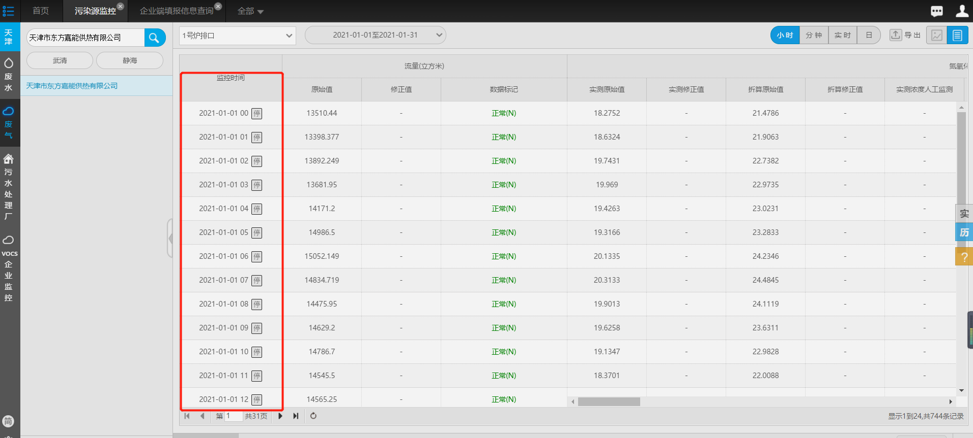  已处理：胡鸟鸟，后台相关脚本，待核实。（补任务单）  问题六：  上传文件总是失败。换环境测试了很多次，不成功，也不是名字太长的原因  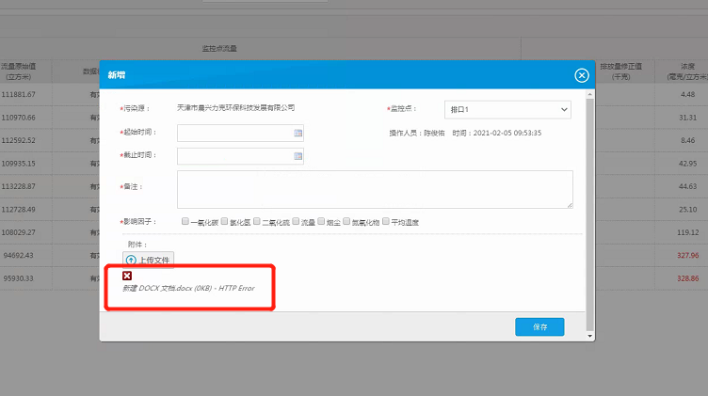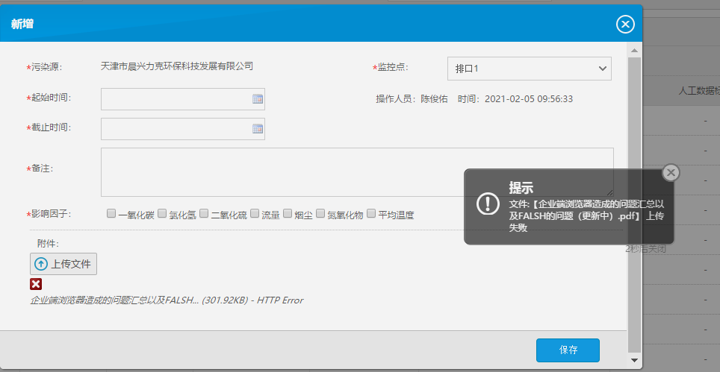  已处理：胡鸟鸟，操作非法把组件弄坏了，所有浏览和上传都有问题。现在可以浏览附件了，上传用360浏览器可以。后面上传附件要换方式，flash这种方式不用了。（补任务单）  问题七：  客户操作使用报表时报了个错  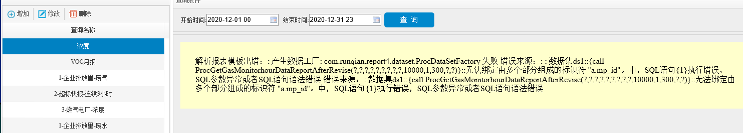  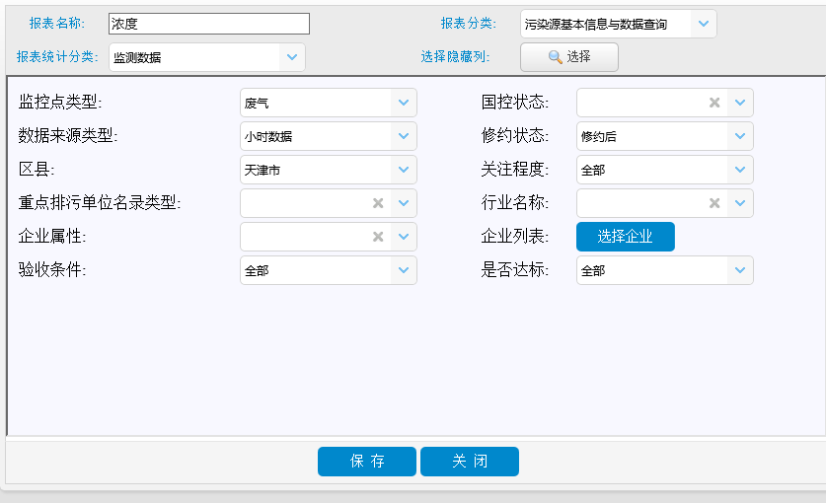  已处理：胡鸟鸟，修改了后台存储过程。（补任务单）  问题八：  环保局端数据实时数据只保留2天设置。 定期清楚历史数据。  每天凌晨2：30分作业执行，每天清除历史数据只保留2天  企业端限制只可查2天内历史数据。  垃圾焚烧企业实时数据一直保留。  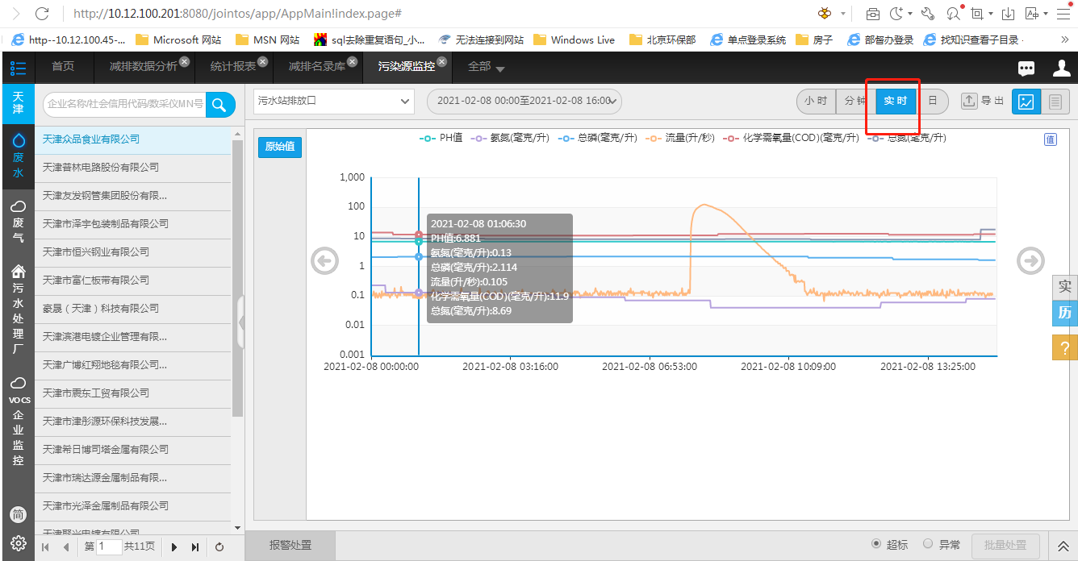  已处理：胡鸟鸟，新建删除实时数据的作业。（补任务单）  问题九：  3.1通讯国发修停运后，小时数据未入库，数据包进bak里。  例如： select * from PSInfo. PSBaseInfo where pscode=120000000975  阿克苏诺贝尔涂料（天津）有限公司 2月8日小时数据未入库。  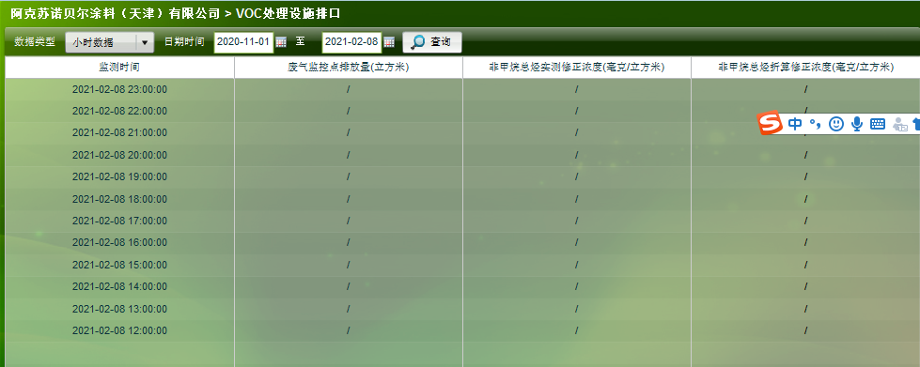  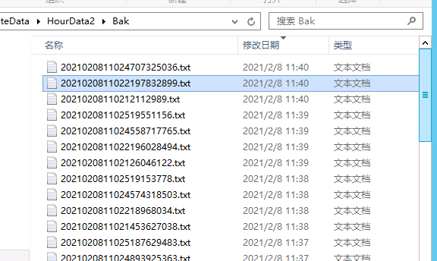  已处理：倪百年，未收到数据包 国发系统补单子  问题十：  减排名录库维护中遇到的问题：1、现在减排行业已变化，增加了“非电燃煤锅炉、燃气机组、焦化、其他重点行业”无“污水处理厂、供热锅炉”。2、减排基数同比时存在2家企业使用一个减排基数的情况。因为该2家企业属于一个集团，各区按照一家进行考核。目前存在3个集团。军粮城+军电热电、钢管制造+钢管制铁、荣程祥矿产+荣程联合钢铁 他们使用1个集团简称（企业简称）。3、减排基数用于减排对比的行业不是全部行业，部分行业减排与去年比较。4、再有不清楚的一定联系我，我也会马上找客户沟通。  问题十一：  问题描述：停运状态下，缺失数据后无法显示停运状态。  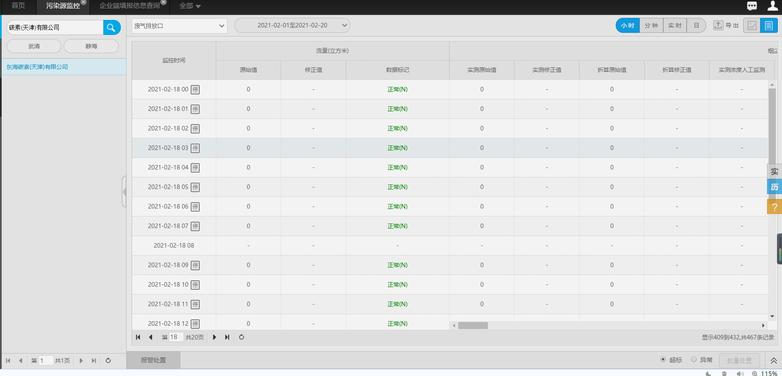  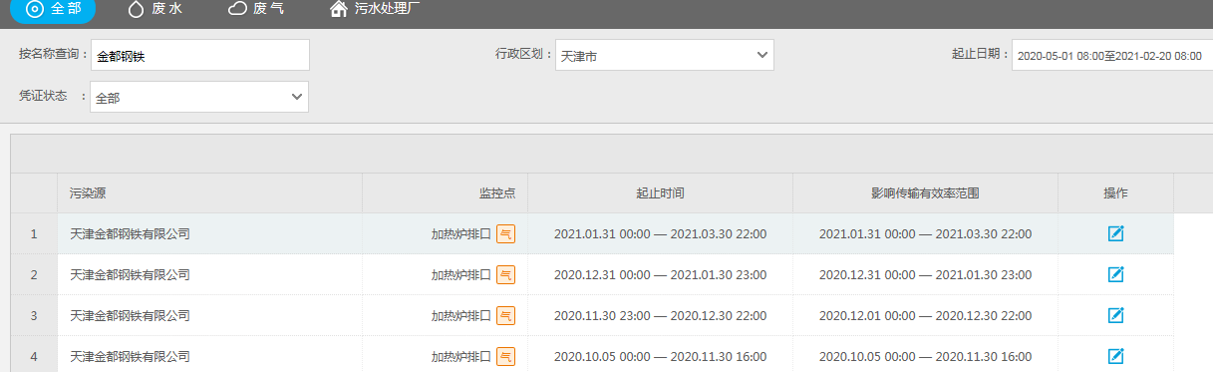  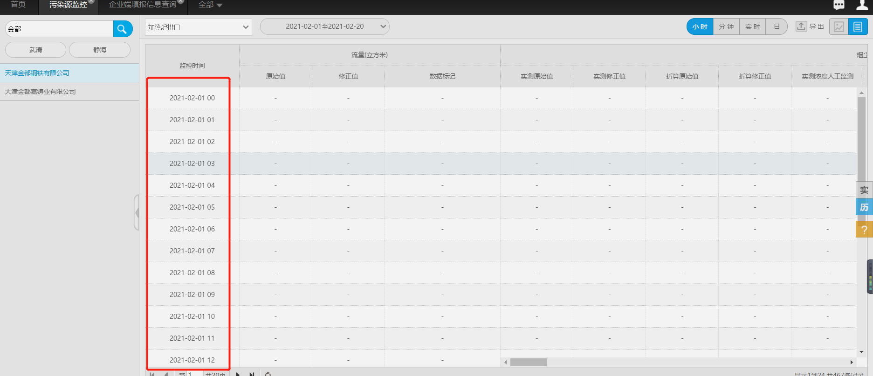  已处理：胡鸟鸟，数据库里没数据，存储过程关联后，把停运状态赋值成-1，-1不表示任何状态。7才是停运  问题十二：  目前新平台2020年之前的数据是没有的，需要把数据从老市控平台里导过来，以后的各种数据统计就可以在新平台直接完成。  在数据库中查询的语句为：select * from [md].[minute_flow_air] where mn='120110JLCQ1901'  环保局端数据库10.12.100.202 远程账号administrator 密码 JointSky@123  数据库账户 sa 密码 123QWEasd  二期平台网址：http://10.12.100.201:8080/jointos/app  账号：zpy 密码：111111  申请部门：
实施部门  审批 | 签名/时间：
实施人 | 责 | 工作量 |  |  |  | 完成时间 | 年 月 日
完成情况确认 | 实施部门确认： 申请人确认：
满意度评价 | □优秀（5分）□满意（4分）□一般（3分）□较差（2分）□很差（1分）  若任务单实施过程优秀、较差或很差，请给出原因：  签名/时间：
特殊情况说明：

